LE POSSIBLE A UNE HISTOIRE
Dossier scientifique complet ORI-C
Socle théorique, résultats, généalogie, découvertes, réfutations et programme de validation

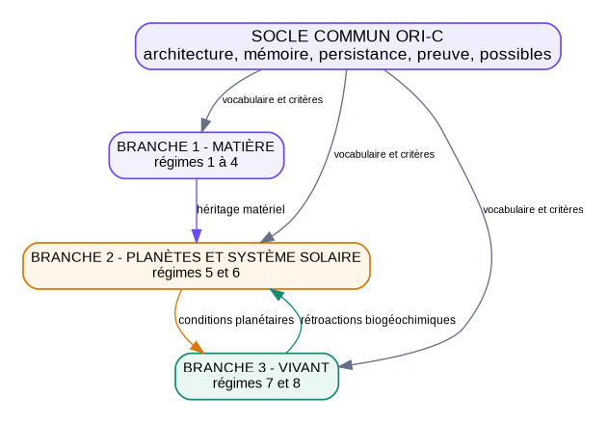
Architecture générale du programme ORI-C
Didier Daloze | Dossier consolidé au 2 août 2026
Dossier scientifique consolidé à partir du socle, des branches, des données, des tests et de la généalogie.

Note de lecture
Objet du dossier
Ce document réunit la totalité du périmètre scientifique contenu dans le socle, les trois branches, les données, les tests et la généalogie intégrée. Il ne réduit pas ORI-C à l’arbre. Il distingue le socle théorique, les quatre représentations de la chronologie, les données mesurées, les tests positifs, les résultats négatifs, les programmes non testés et les corrections nécessaires avant publication.
Le dossier source contient plusieurs objets qui ne sont pas équivalents. La carte TR décrit quarante transitions et quarante-sept relations. L’hypergraphe représente les processus multi-entrées et multi-sorties des branches matière et planétaire. La généalogie GM détaille vingt et une transitions matérielles. L’arbre GA relie trente-huit transitions réparties entre matière, planète et vivant. Les nombres ne doivent jamais être additionnés comme s’ils décrivaient le même niveau de découpage.
La règle d’autorité suivie est celle du dossier canonique. Les rapports générés et les fichiers JSON priment sur les textes rédigés. ETAT_DES_PREUVES.md fixe les statuts scientifiques transversaux. La généalogie est intégrée au socle et les corrections du ²⁶Al, du statut du flux neutronique, du calcul d’information et de la grille de certitude sont documentées dans leurs fichiers propres.

Sommaire
- 1. Question scientifique et périmètre
- 2. Architecture scientifique du socle
- 3. Les quatre représentations de l’histoire
- 4. Branche matière et architectures planétaires
- 5. Branche Système solaire, Terre et mémoire historique
- 6. Branche vivant et programme prébiotique
- 7. Arbre généalogique global
- 8. Résultats et découvertes réellement obtenus
- 9. Limites, corrections intégrées et points non démontrés
- 10. Programme de validation prioritaire
- Annexes. Catalogues, correspondances, critères et sources

1. Question scientifique et périmètre
ORI-C étudie la manière dont l’histoire physique transforme les possibilités futures d’un système. La proposition ne consiste pas à dire que le passé influence le présent, fait déjà admis dans de nombreux domaines. Elle cherche à décomposer matériellement cette influence en composition, configuration, interactions, environnement, modes de persistance, mémoires, seuils, pertes et chemins encore accessibles.
Formulation centrale
L’histoire physique réorganise la matière. Cette réorganisation modifie son accessibilité, construit des frontières et des réservoirs, crée des gradients, ouvre certaines transformations et en ferme d’autres. Lorsque certaines architectures entretiennent et transmettent leurs propres conditions de persistance, un régime vivant devient possible.
Le programme est organisé en un socle commun et trois branches autonomes. Le socle partage un langage et des critères. Il ne partage pas les mécanismes ni les niveaux de preuve. Une réussite numérique dans la branche astronomique ne valide rien dans la branche prébiotique. Une réfutation de la mémoire climatique M2 reste localisée à cette implémentation. Cette séparation est une condition de solidité du dossier.
Figure 1. Socle commun et circulation contrôlée entre les trois branches.
Le périmètre couvre la chronologie des architectures matérielles, les filtrages planétaires, la dynamique du Système solaire, une couche de mémoire historique, une application climatique séparée et la branche du vivant. Les dimensions cognitives et les autres développements formels d’ORI-C restent hors de ce dossier.

2. Architecture scientifique du socle

2.1 Une architecture ne se réduit pas à son inventaire
Le socle définit une architecture matérielle comme un ensemble de constituants dont la configuration, les interactions et l’environnement produisent une unité ou un régime collectif identifiable. La composition est nécessaire, mais elle ne suffit pas. Deux systèmes contenant les mêmes constituants peuvent présenter des propriétés, des stabilités et des trajectoires différentes lorsque leur organisation change.
État architectural
A(t) = [ n(t), G(t), I(t), E(t), Π(t), H(t) ]
Dimension | Contenu | Question opératoire
n - composition | Inventaire des constituants | Qu’est-ce qui est présent et en quelle quantité ?
G - configuration | Relations spatiales et topologiques | Comment les constituants sont-ils disposés et reliés ?
I - interactions | Liaisons, réactions et flux | Quelles transformations peuvent effectivement se produire ?
E - environnement | Ressources, contraintes et domaine local | Quel milieu rend les transformations possibles ou les empêche ?
Π - persistance | Mode de maintien dans le temps | Par quelle structure ou quel flux l’organisation dure-t-elle ?
H - histoire | Inscriptions héritées et dépendance au chemin | Quelles traces du passé modifient encore la réponse ?

Les propriétés observables sont attribuées à l’architecture entière, Y(t) = Φ[n, G, I, E, Π, H]. Les tests du socle ont toutefois montré que le premier remplissage des six dimensions ne constituait pas six mesures indépendantes. Les codages étaient entièrement expliqués par le régime. Leur information propre était nulle. Cette réfutation porte sur le codage actuel, pas sur l’utilité conceptuelle des dimensions.

2.2 Séparer l’état, les mémoires et l’architecture
Le cadre distingue l’état présent S à l’échelle d’analyse ℓ_ana, les échelles physiques caractéristiques {ℓ_phys}, les inscriptions héritées m et l’architecture A qui rend la réponse possible. Une perturbation peut seulement déplacer l’état. Elle peut aussi laisser une mémoire ou modifier les composants, les paramètres structurels, les relations et l’opérateur d’évolution lui-même.
Dynamique couplée
Sₜ₊₁^ℓ_ana = F^ℓ_ana[Aₜ^ℓ_ana](Sₜ^ℓ_ana, uₜ^ℓ_ana, mₜ^ℓ_ana, ξₜ^ℓ_ana)
mₜ₊₁^ℓ_ana = 𝒢ₘ^ℓ_ana(mₜ^ℓ_ana, Sₜ^ℓ_ana, Aₜ^ℓ_ana, uₜ^ℓ_ana, ξₜ^ℓ_ana)
Aₜ₊₁^ℓ_ana = Q_A^ℓ_ana(Aₜ^ℓ_ana, mₜ^ℓ_ana, Sₜ^ℓ_ana, uₜ^ℓ_ana, ξₜ^ℓ_ana)
S(t₁) = Uᵢ[t₀,t₁ ; S(t₀),hᵢ]
La dynamique n’est pas représentée par un générateur universel. Chaque régime i possède un domaine de validité Dᵢ et une dynamique Gᵢ. Si S(t₁) quitte Dᵢ, un raccord T(i→j) initialise la description suivante. Un matching conserve les variables communes dans une zone de recouvrement ; une projection ou un coarse-graining doit déclarer l’information conservée, abandonnée et reconstruite.
Une variation appartient à l’état lorsqu’elle peut être représentée sans modifier l’opérateur d’évolution. Elle devient architecturale lorsqu’il faut modifier les composants, les relations, les paramètres structurels ou l’opérateur. Ce partage dépend du niveau de description et du plancher de bruit, qui doivent être déclarés.
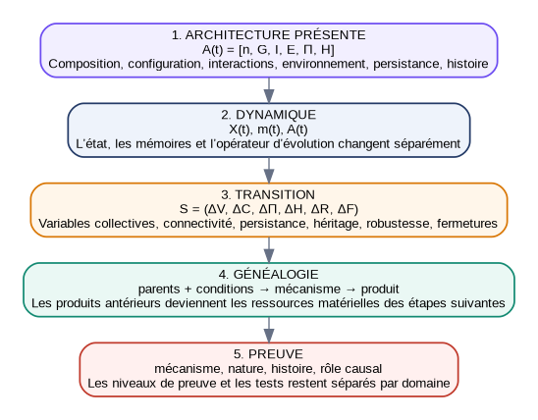
Figure 2. Les cinq couches de l’architecture scientifique ORI-C.

2.3 Mémoire distribuée
L’histoire n’est pas représentée par une mémoire scalaire unique. Elle est distribuée entre plusieurs compartiments, m(t) = [m₁, m₂, …, mₖ], dont les constantes de temps et les mécanismes d’inscription diffèrent. En approximation linéaire, chaque composante peut être décrite par une convolution du forçage passé avec un noyau propre. Le socle précise que ces noyaux et leurs couplages dépendent eux-mêmes de l’état et de l’architecture.
Cette distinction est essentielle pour séparer une persistance durable d’un simple retard de relaxation. Le test exoplanétaire l’a démontré négativement. Deux histoires différentes produisaient un écart à court terme, mais celui-ci disparaissait lorsque le palier final commun dépassait les constantes de temps lentes. Le modèle avait une mémoire transitoire, pas une inscription durable.

2.4 Persistance et héritage
Mode de persistance | Mécanisme | Exemple de régime
Liée | Liaison ou barrière énergétique | Noyau, molécule, réseau cristallin
Métastable | Maintien hors équilibre sans flux entretenu | Phase persistante derrière une barrière
Dissipative | Entretien par un flux | Structure ouverte alimentée
Homéostatique | Régulation interne | Maintien d’une variable dans une plage
Reconstructive | Réparation et renouvellement | Organisation individuelle capable de se restaurer
Reproductive | Propagation de l’organisation | Transmission entre individus ou générations
Évolutive | Variation héréditaire et sélection | Transformation cumulative d’une lignée

Le seuil du vivant n’est pas présenté comme un degré supérieur sur une échelle unique. Il correspond à un changement de mode de continuité. Une organisation participe activement à la conservation, à la reconstruction, à la reproduction et à la transformation de ses propres conditions de persistance.
Type d’héritage | Ce qui est transmis
Matériel | Constituants, éléments, réservoirs et produits antérieurs
Configuratif | Topologie, défauts, séquences et organisation spatiale
Dynamique | Cycles, gradients et couplages installés
Contraignant | Voies rendues accessibles, coûteuses ou impossibles
Génératif | Machinerie capable de reproduire et de réinterpréter l’héritage

2.5 Signature des transitions et fermeture des possibilités
Signature
S = (ΔV, ΔC, ΔΠ, ΔH, ΔR, ΔF)
Terme | Transformation décrite
ΔV | Apparition de variables collectives nouvelles
ΔC | Modification de la connectivité entre états accessibles
ΔΠ | Apparition d’un nouveau mode de persistance
ΔH | Importance nouvelle de l’héritage
ΔR | Robustesse, récupération et coût du retour
ΔF | Possibilités fermées, contractées ou rendues plus coûteuses

Une transition n’est donc pas seulement une production. Elle peut ouvrir de nouveaux chemins tout en séquestrant des constituants, en supprimant des retours ou en rendant certains états trop coûteux dans l’horizon considéré. La généalogie encode dix-neuf fermetures dans l’arbre global. Elles devront être divisées en fermetures physiques, historiques, pratiques et probabilistes.

2.6 D-H-L et domaines de possibles
Diagnostic | Mesure | Ce qu’il ne faut pas confondre
D - durée | Temps de relaxation, de résidence ou de reconstruction | Une mémoire longue n’est pas nécessairement irréversible
H - hystérésis | Écart entre seuil de basculement et seuil de retour | Une asymétrie de retour n’implique pas une perte de composant
L - perte | Disparition d’un composant, d’une relation ou d’un chemin | Une perte peut être lente et sans basculement brutal

À l’échelle d’analyse ℓ_ana, le socle distingue trois filtres emboîtés : P^adm, compatible avec les lois et contraintes ; P^att, atteignable depuis l’état courant sous Gᵢ dans Dᵢ ; P^kin, accessible avant l’horizon T avec les vitesses, ressources et barrières disponibles. Les anciennes notations restent compatibles : Pth correspond à P^adm et Pacc(T,C,ε) à P^kin lorsque l’état initial et le régime sont inclus dans C.
La persistance est vectorielle : P_pers[h] = (P₁[h],…,Pₙ[h]), comparé au vecteur Π* par une règle explicite Q. La mesure historique Π_pers reste une mesure locale d’une composante, non un scalaire universel additionnant durée, abondance, flux et rémanence. Le segment réalisé hᵢ met à jour l’état par Uᵢ ; les accessibles sont ensuite recalculés, avec T(i→j) si le domaine de validité change. La boucle physique doit rester distincte de la chaîne épistémique D + M → grandeurs inférées.
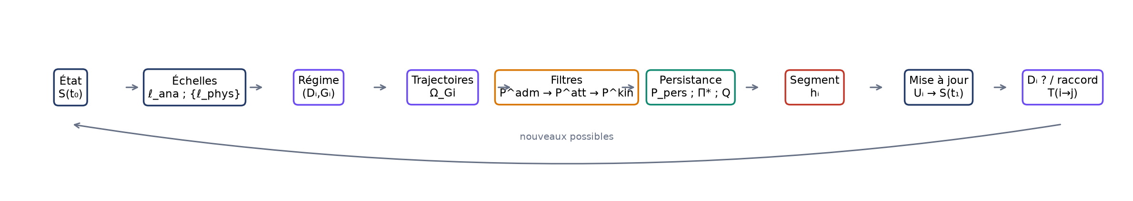
Figure 3. Boucle récursive ORI-C. Elle structure l’analyse, mais aucune branche ne la mesure encore de bout en bout.

2.7 Relations causales et niveaux de preuve
Code | Sens | Portée
MATR | Fournit les constituants | Causalité matérielle historique
ENBL | Rend possible | Condition causale historique
ENVR | Modifie le milieu | Transformation environnementale
STAB | Stabilise | Maintien d’une architecture
CATL | Catalyse | Accélère une transformation
CNST | Contraint | Réduit le domaine accessible
CONT | Contribue | Non suffisant
FEED | Rétroaction | Seul lien cyclique admis dans la carte
DEPG, INCO, DESC | Dépendance, trace, ascendance | Non causal historiquement
CLOS | Ferme ou contracte | Défini, pas entièrement instancié
INTG | Intégration durable | Défini pour les événements comme l’endosymbiose

Les niveaux Établi, Fortement inféré, Plausible et Hypothétique doivent être séparés du mode de preuve, observation, reconstruction, simulation ou expérimentation. La généalogie distingue désormais quatre axes indépendants, preuve du mécanisme, preuve en milieu naturel, preuve de la transition historique et certitude du rôle causal. Leur évaluation actuelle reste préliminaire et demande une revue bibliographique indépendante.

3. Les quatre représentations de l’histoire
Figure 4. Les quatre représentations successives ne décrivent pas le même objet.
Représentation | Unité | Résultat principal | Limite
Carte des transitions | 40 transitions et 47 relations | Chronologie documentée et liens typés | Topologie dominée par l’ordre chronologique
Hypergraphe mécanistique | 53 nœuds et 53 hyperarêtes | Processus multi-entrées, recyclages, séparation matière-condition | Ne mesure pas encore les flux et probabilités
Généalogie détaillée | 22 transitions de matière | Parents, produits, preuves, ouvertures et fermetures explicites | Ne couvre pas les branches planétaire et vivant
Arbre généalogique global | 39 transitions en trois branches | Clôture formelle et raccordements interbranches | Correspondance explicitée, références primaires encore incomplètes

3.1 Carte des transitions
La carte historique répartit quarante transitions en huit régimes de cinq transitions. Elle contient quarante-sept relations typées. Seize relations sont classées Établies, douze Fortement inférées, dix-sept Plausibles et deux Hypothétiques. L’analyse de graphe montre une densité de 0,030, cinq communautés, une modularité de 0,659 et un plus long chemin de vingt-quatre transitions.
Le test décisif est négatif. Un prédicteur structurel de liens masqués obtient une AUC de 0,491, au niveau du hasard. La proximité chronologique atteint 0,922. La carte enregistre les relations, mais sa topologie n’apporte pas encore une information prédictive indépendante de l’ordre des transitions.

3.2 Hypergraphe mécanistique
L’hypergraphe contient 53 nœuds et 53 hyperarêtes. Il compte 29 processus à plusieurs entrées, 13 à plusieurs sorties, 5 processus de transport ou recyclage à point partagé et 4 scénarios explicitement séparés des faits. Tous les nœuds sont joignables depuis la racine baryonique déclarée.
La clôture a révélé une rupture réelle dans la première construction. La chaîne poussière se recyclait sans alimentation depuis les condensats, les glaces, les molécules organiques et les grains présolaires. Une hyperarête a dû être ajoutée pour rétablir la continuité matérielle. Ce contrôle est un résultat de méthode. Il détecte des filiations manquantes que la chronologie narrative ne rendait pas visibles.
Le reclassement des quarante-sept relations montre que treize seulement correspondent à une filiation matérielle stricte. Vingt-trois sont des conditions d’ouverture, cinq des transformations environnementales, deux des contraintes d’inventaire, trois des dépendances non généalogiques et une une transmission de trace historique.

3.3 Généalogies détaillée et globale
La généalogie détaillée contient 22 transitions, 30 produits distincts et 38 relations parent-produit. Elle déclare 11 possibilités fermées. L’arbre global contient 39 transitions, 53 produits distincts et 77 relations parent-produit. Les trois branches comptent 19, 10 et 10 transitions.
Le CSV global contient quatre-vingt-une mentions de parents. Soixante-dix-sept correspondent à des produits déjà formés dans l’arbre. Quatre sont traitées comme entrées externes : quarks, gluons et deux occurrences des électrons. Les neutrons sont désormais distingués du flux neutronique, qui est codé comme condition dynamique.

4. Branche matière et architectures planétaires

4.1 Les huit régimes de la base historique
Régime | Nom | Transitions historiques
1 | Physique fondamentale | Passage au régime électrofaible brisé → Asymétrie matière-antimatière → Confinement des quarks → Nucléosynthèse primordiale → Recombinaison cosmologique (He puis H)
2 | Atomes et étoiles | Effondrement des premiers nuages stellaires → Nucléosynthèse stellaire → Étoiles AGB, processus s et poussières → Explosions stellaires et enrichissement → Matière neutronique et fusions d'étoiles à neutrons
3 | Molécules | Formation de HeH+ → Formation de H₂ et HD → Chimie carbonée simple du milieu interstellaire → Manteaux de glace sur les grains → Molécules organiques complexes et cages carbonées
4 | Solides cosmiques | Condensation de grains présolaires → Formation des CAI → Formation des chondres et remaniement thermique des solides réfractaires → Concentration collective des galets → Accrétion d'embryons planétaires
5 | Architectures planétaires | Différenciation métal-silicate → Océans magmatiques et cristallisation fractionnée → Hydrosphères liquides durables → Atmosphères secondaires → Recyclage tectonique global
6 | Diversification minérale | Altération aqueuse et argiles → Précipitation chimique à grande échelle → Phases de haute pression et de choc → Oxygénation durable de la surface → Biominéralisation contrôlée
7 | Voies prébiotiques | Synthèse couplée de précurseurs biologiques → Concentration, activation et polymérisation → Auto-assemblage de compartiments → Réseaux autocatalytiques et protométabolismes → Catalyse ARN et copie dirigée par matrice
8 | Vivant | Établissement du code et de la traduction → LUCA → Photosynthèse oxygénique → Endosymbiose mitochondriale → Multicellularités complexes indépendantes

Cette base constitue un inventaire historique. Les six dimensions y sont renseignées qualitativement, mais neuf champs essentiels restent vides dans toutes les lignes, notamment les preuves directes, les modèles concurrents, les seuils, les vitesses de variation, les pertes, les mécanismes de persistance et les contre-exemples. Leur remplissage exige de la littérature primaire et des évaluateurs indépendants.

4.2 Généalogie matérielle détaillée
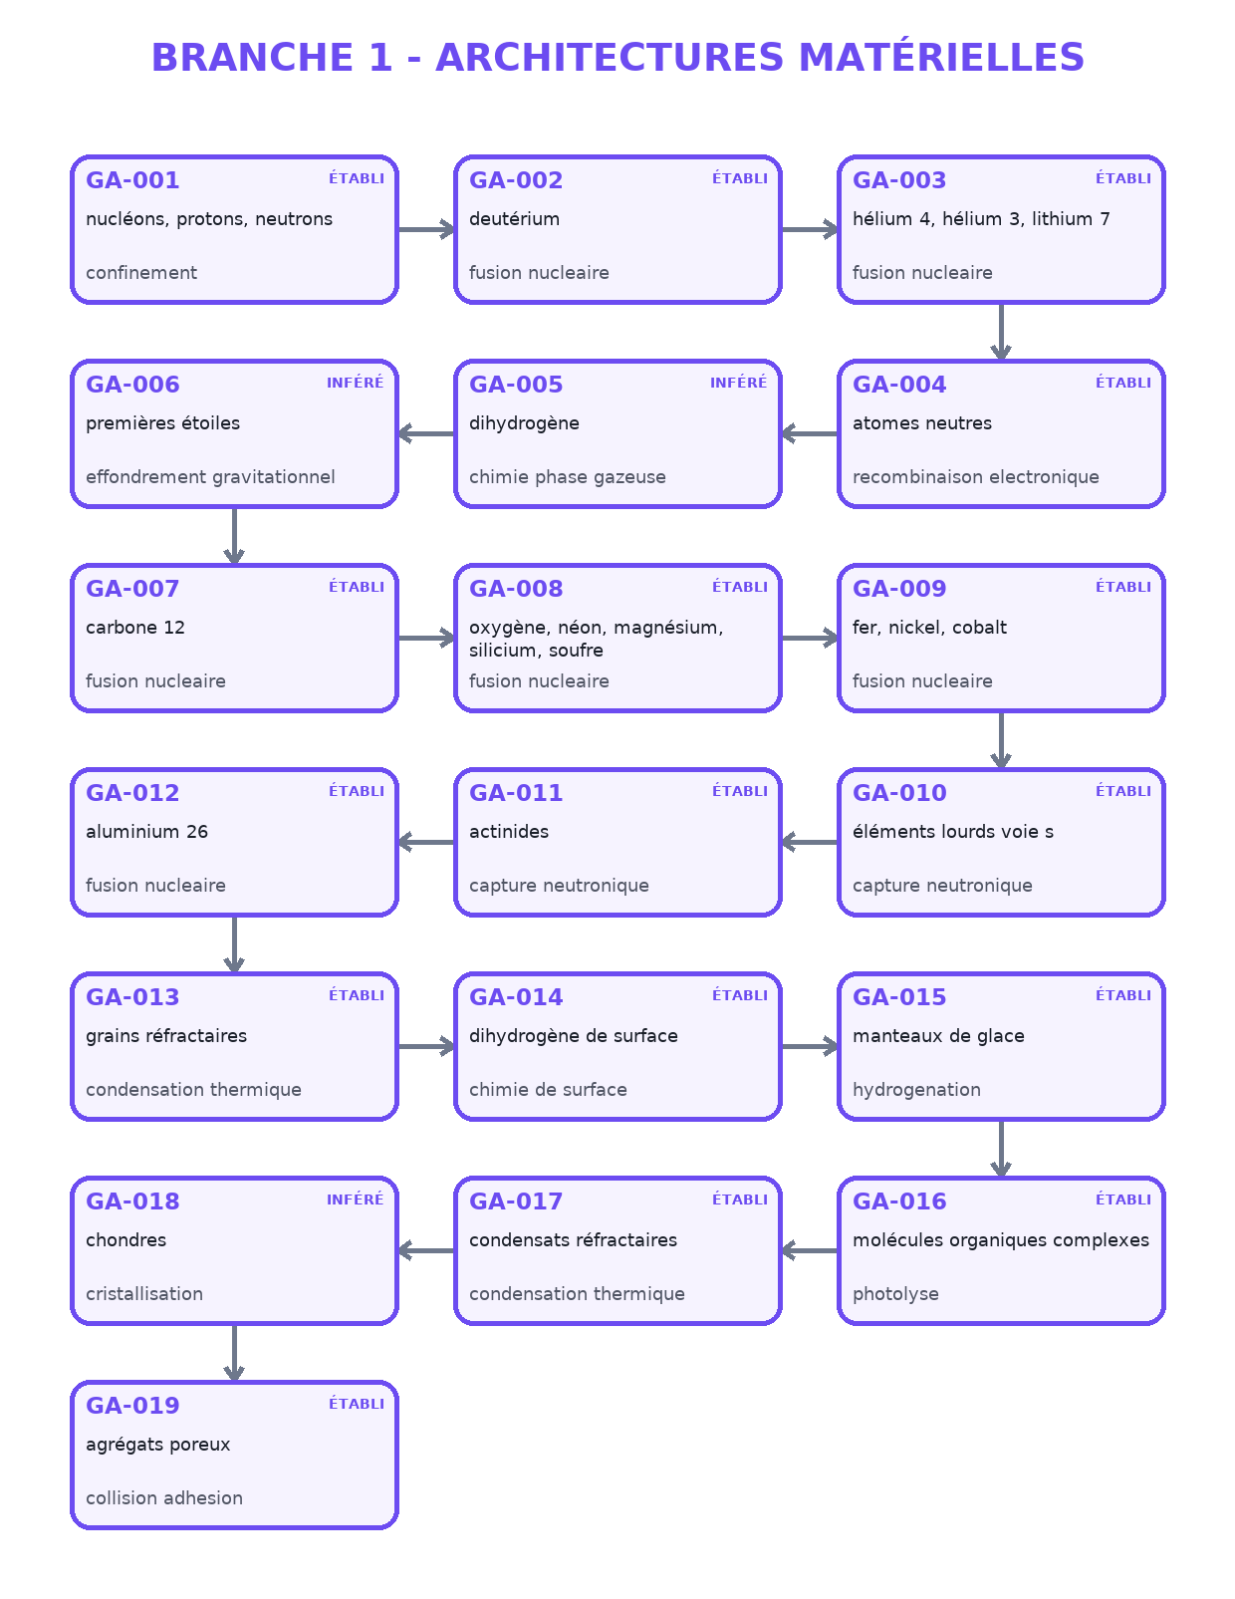
Figure 5. Branche matérielle de l’arbre global. Le statut de chaque transition est indiqué dans son encadré.
La branche matérielle suit la formation des nucléons, noyaux, atomes, molécules, étoiles, éléments lourds, grains, glaces, organiques et agrégats. Son apport principal n’est pas la découverte de ces étapes, qui appartiennent aux disciplines établies. Il réside dans leur représentation comme une chaîne de produits réutilisables, accompagnée des conditions, mécanismes, preuves, possibilités ouvertes et fermées.

4.3 Échelle des dix capacités
L’hypergraphe propose dix capacités de travail, depuis les constituants baryoniques jusqu’aux interfaces et gradients entretenus. Le test de monotonie est réfuté. Douze baisses inattendues subsistent dans la première règle et une violation subsiste même après révision exploratoire. Une étoile organisée à un niveau élevé produit des éléments simples. Un système hydrothermal produit des espèces mobiles de niveau inférieur. L’échelle ordonne des objets, pas les processus qui les produisent.
La non-redondance résiste toutefois au test par permutation. L’échelle porte 0.595 bit net, avec p = 5e-05 et une corrélation de Spearman de 0.74 avec la profondeur. Ce résultat est interne au graphe. Il valide un codage informatif, pas une mesure naturelle universelle.

4.4 Inventaire accessible
Définition opérationnelle
Inventaire accessible = quantité × fraction mobilisable × probabilité de transfert × min(1, durée disponible / horizon)
Élément | Réservoir de référence | Part accessible selon scénarios | Indétermination | Rapport maximal noyau/référence
N | N-TER-BSE | 0.083 à 0.938 | × 11.4 | 60.43
C | C-TER-BSE | 0.021 à 0.227 | × 10.8 | 46.76
H | H-TER-OCE | 0.016 à 0.043 | × 2.6 | 34.41
S | S-TER-BSE | 0.028 à 0.028 | × 1.0 | 11.11

Les trente et un enregistrements couvrent le carbone, l’hydrogène, l’azote et le soufre. Les budgets noyau plus silicate reconstituent les totaux publiés avec un écart maximal de 2,88 %. Les coefficients de partage métal-silicate indépendants recouvrent les répartitions observées pour le carbone, l’hydrogène et l’azote. Le soufre reste en désaccord. Cette tension reproduit un désaccord publié entre une estimation classique riche en soufre et des coefficients expérimentaux indiquant un noyau plus pauvre.
Ce résultat mesure une répartition entre réservoirs. Il ne mesure pas encore les fractions mobilisables, les flux de transfert ni Pacc à un horizon donné. Il fournit néanmoins la première mise en données réelle de la distinction entre inventaire total et inventaire disponible dans le dossier.

4.5 Campagne de mémoire matérielle réelle
La campagne WP-MAT-MEM-2026 trouve 5 familles positives sur au moins une relation, mais 0 famille porte la chaîne complète histoire → trace → réponse sous les quatre contrôles conjoints, alors que trois étaient exigées. Le verdict C-MAT-MEM-05 est donc ne_soutient_pas. Les résultats relationnels locaux ne doivent pas être transformés en validation transversale.
Un test même état apparent, même stimulus et histoires différentes est ajouté comme analyse exploratoire. Son plan ayant été choisi après inspection de la table, il ne rend aucun verdict confirmatoire et sert uniquement à préparer une réplication indépendante préenregistrée.

4.6 Filtrages historiques planétaires
Filtrage | Conséquence architecturale | Statut disciplinaire
Lieu de formation | Sélection des matériaux et des signatures isotopiques | Établi
Moment de l’accrétion | Quantité de ²⁶Al restante et destin thermique | Établi
Différenciation métal-silicate | Création du noyau, du manteau et séquestration des éléments | Établi
Dégazage et pertes | Réorganisation des volatils et de l’atmosphère | Établi
Apports tardifs | Modification d’une architecture déjà différenciée | Établi
Fusion et impacts | Effacement partiel ou recomposition de la mémoire initiale | Fortement appuyé

Cette chaîne est le lieu où la dépendance au chemin est matériellement enregistrée dans la base. Elle est portée par la cosmochimie, la radiochronologie et la pétrologie expérimentale. ORI-C l’organise, mais ne la découvre pas. La valeur ajoutée propre du cadre sur cette chaîne reste à tester.
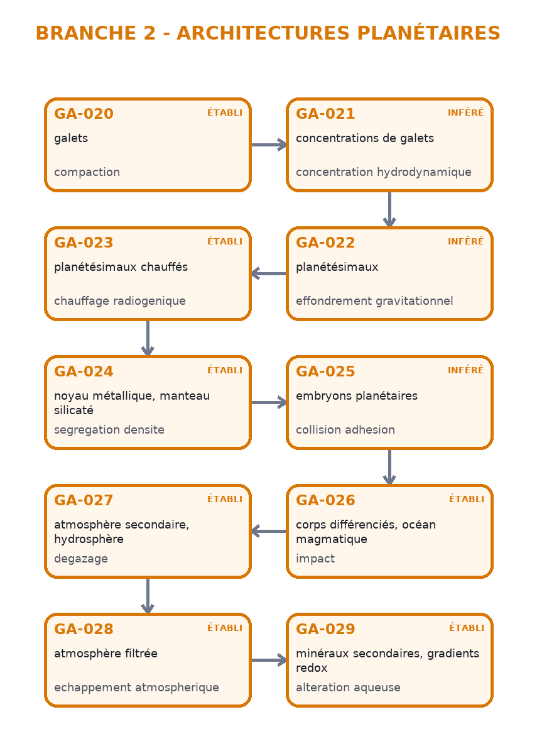
Figure 6. Branche planétaire de l’arbre global.

5. Branche Système solaire, Terre et mémoire historique

5.1 Couche astronomique
La couche astronomique repose sur vingt-cinq calculs N-corps, une trajectoire principale de vingt millions d’années, des conditions initiales JPL Horizons DE441 et des comparaisons à Horizons et La2010. Treize critères préenregistrés sur quinze sont réussis. Le modèle réduit est validé numériquement et astronomiquement dans son périmètre.
Critère | Observé | Seuil | Verdict
Tous les corps liés | vrai | vrai | réussi
Conservation de l’énergie | 1,325 × 10⁻¹¹ | ≤ 10⁻⁸ | réussi
Moment angulaire newtonien | 5,276 × 10⁻¹⁰ | ≤ 10⁻¹⁰ | échec
Excentricité initiale contre La2010 | 2,192 × 10⁻¹⁰ | ≤ 10⁻⁸ | réussi
Corrélation Horizons à 6 ka | ≈ 1 | ≥ 0,99 | réussi
RMSE Horizons à 6 ka | 4,826 × 10⁻⁷ | ≤ 2 × 10⁻⁴ | réussi
Corrélation La2010 à 100 ka | 0,999971 | ≥ 0,95 | réussi
Corrélation La2010 à 500 ka | 0,998760 | ≥ 0,80 | réussi
Corrélation La2010 à 1 Ma | 0,997270 | ≥ 0,60 | réussi
Convergence du pas sur 2 Ma | 8,427 × 10⁻⁷ | ≤ 10⁻⁴ | réussi
WHFast contre IAS15 à 20 ka | 3,131 × 10⁻⁷ | ≤ 10⁻⁶ | réussi
Aller-retour à 100 ka | 2,763 × 10⁻⁵ | ≤ 10⁻⁵ | échec
Pic spectral de 405 ka | 0,007861 | ≤ 0,05 | réussi
Pic spectral de 2,4 Ma | 0,166625 | ≤ 0,20 | réussi
Contrefactuels au-dessus du plancher | 6,27 × 10⁶ | ≥ 3 | réussi

Les interventions sur Jupiter et Saturne produisent des écarts de plusieurs millions de fois supérieurs à la dispersion d’états initiaux presque identiques. Cela établit un effet causal interne au modèle de l’architecture gravitationnelle. Le modèle ne résout toutefois ni la Lune, ni la rotation terrestre, ni le J₂ solaire, ni les marées, ni l’obliquité dynamique. Il ne produit aucune prédiction climatique ou géologique hors échantillon.

5.2 Couche mémoire historique et MPT
La couche mémoire testait une implémentation précise de l’inscription climatique sur la transition du Pléistocène moyen. Le protocole initial a été corrigé après identification de cinq défauts, notamment l’absence de témoin de complexité égale, l’usage du BIC sur des résidus fortement autocorrélés, des paramètres aux bornes et un palier exoplanétaire plus court que les constantes de temps lentes.
Comparaison | Critères réussis | Gain de RMSE | Intervalle 95 % | ΔBIC effectif
M2 contre M1, témoin moins complexe | 1 / 5 | +3,57 % | [2,72 %, 4,57 %] | +5,46
M2 contre M1P, complexité égale | 0 / 5 | −31,56 % | [−38,93 %, −25,08 %] | +9,37

Le modèle M2 produit un rapport spectral 100/41 ka de 0,0047, alors que LR04 atteint 2,604 dans la fenêtre de prédiction. Le couplage carbone dégrade la RMSE hors échantillon après ablation contrôlée. Les paramètres de mémoire restent aux bornes ou non identifiés. La déclinaison M2 est réfutée et doit rester abandonnée afin d’éviter un ajustement post hoc.

5.3 Test exoplanétaire contrôlé
Deux histoires spin-orbitales différentes aboutissent au même forçage final. Le modèle avec mémoire produit une dépendance au chemin significative sur quatre variables et l’ablation ramène les écarts au niveau nul sur quatre variables. Le test structurel du code est donc réussi.
Aucune variable ne franchit toutefois le seuil d’amplitude physique défini avant le calcul. Après un palier final de trois cents millions d’années, l’écart s’annule. Le temps caractéristique de décroissance est d’environ sept millions d’années. Le résultat correspond à un retard de relaxation, pas à une inscription durable.

5.4 Application climatique séparée
L’article climatique est hors de la chaîne de preuve de la branche. Il ne reçoit aucun verdict des tests N-corps ou MPT. Son apport au socle réside dans des distinctions devenues transversales : mémoire distribuée, D-H-L, hiérarchie des possibles, séparation S/m/A, seuil de persistance, critère d’altération architecturale et séparation des chaînes physique et épistémique. Les contenus propres au climat restent des éléments de littérature et une étude de cas, pas une validation d’ORI-C.

6. Branche vivant et programme prébiotique

6.1 Statut de la branche
Objet | Statut | Portée
Cellule eucaryote comme architecture | Preuve de concept | Application descriptive des dimensions
Endosymbiose mitochondriale | Preuve de concept | Faits biologiques fortement appuyés, représentation ORI-C non testée
Résistance aux antibiotiques | Non testé dans la branche canonique | Protocole expérimental proposé
Programme prébiotique | Critère héréditaire non testé | Trajectoires ARN réelles, aucune lignée de compartiments
Universalité et pouvoir prédictif | Non testé | Aucune validation transversale

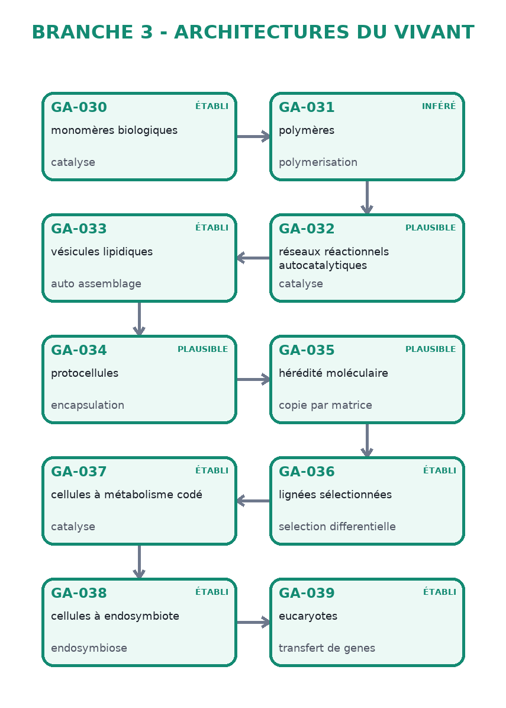
Figure 7. Branche du vivant de l’arbre global.
Les données Papastavrou ajoutent deux trajectoires expérimentales de populations d’ARN catalytique suivies pendant huit cycles. Elles mesurent une dynamique de composition, sans relier des compartiments parents à leurs descendants. Le critère de continuité héréditaire reste non testé.

6.2 Le verrou prébiotique
Le programme ne situe pas le verrou dans une brique isolée comme l’ARN, la membrane ou une réaction métabolique. Il le situe dans le couplage entre compartimentation, copie par matrice, variation héritable, apport énergétique et persistance sur plusieurs cycles. Une molécule produite n’est pas une hérédité. Une fonction transitoire sans information transmise reste un état. Une information transmise sans effet fonctionnel reste une trace.
Axe | Donnée décisive
Formation des briques | Rendements, sous-produits, stabilité et vitesse
Polymérisation | Longueurs, séquences, dégradation et répétabilité
Copie par matrice | Fidélité, erreurs, blocages et dépendance à la séquence
Compartimentation | Encapsulation, perméabilité, croissance, division et durée
Couplage copie-compartiment | Rétention et partage des produits à la division
Apport énergétique | Gradients, énergie libre, consommation et rendement
Variation héritable | Transmission des variantes sur plusieurs cycles
Sélection prébiotique | Différences de croissance, copie, résistance et division
Dépendance au chemin | Ordres différents de chauffage, séchage, gel ou irradiation
Intégration en protocellule | Maintien simultané de membrane, copie, énergie et transmission

Le critère minimal exige six conditions simultanées. Une matrice produit des copies avec variation. Les copies restent liées à un compartiment. Les compartiments croissent et se divisent. Des variantes sont transmises. Certaines variantes changent la persistance ou la reproduction. Cette différence se maintient plusieurs cycles sans réinitialisation complète par l’expérimentateur.
La donnée centrale manque encore. Elle serait la proportion de compartiments descendants conservant à la fois une information moléculaire héritée et une différence fonctionnelle mesurable après plusieurs cycles. Sans table de lignées, le programme observe une production chimique, pas une hérédité.

6.3 Boucle de retour du vivant
Le vivant n’est pas seulement le terme aval de la branche planétaire. Il transforme l’atmosphère, les sols, les minéraux, les cycles et les sédiments. Il produit de nouvelles inscriptions géologiques et modifie le domaine de possibilités de l’architecture terrestre. Cette boucle est conceptuellement essentielle, mais elle n’est pas encore intégrée quantitativement dans l’arbre généalogique.

7. Arbre généalogique global

7.1 Résultats formels
Indicateur | Valeur
Transitions | 39
Branche matière | 19
Branche planétaire | 10
Branche vivant | 10
Produits distincts | 53
Relations parent-produit internes | 77
Transferts interbranches comptés | 9
Couples de transitions interbranches distincts | 8
Transitions établies | 29
Fortement inférées | 7
Plausibles | 3
Fermetures déclarées | 19
Anomalies formelles | 0

La clôture signifie que chaque parent matériel est produit auparavant ou déclaré comme entrée externe, que l’ordre est respecté et que les vocabulaires autorisés sont employés. Elle démontre la cohérence du graphe avec ses règles de construction. Elle ne démontre ni l’exactitude des mécanismes, ni la qualité des preuves citées, ni la réalisation historique de chaque transition.
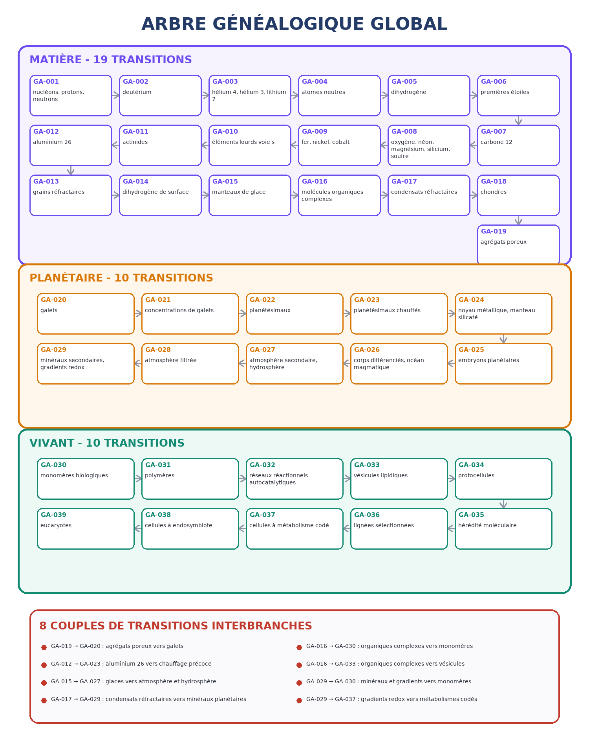
Figure 8. Vue d’ensemble de l’arbre généalogique global et liste des huit couples de transitions interbranches.

7.2 Transferts interbranches
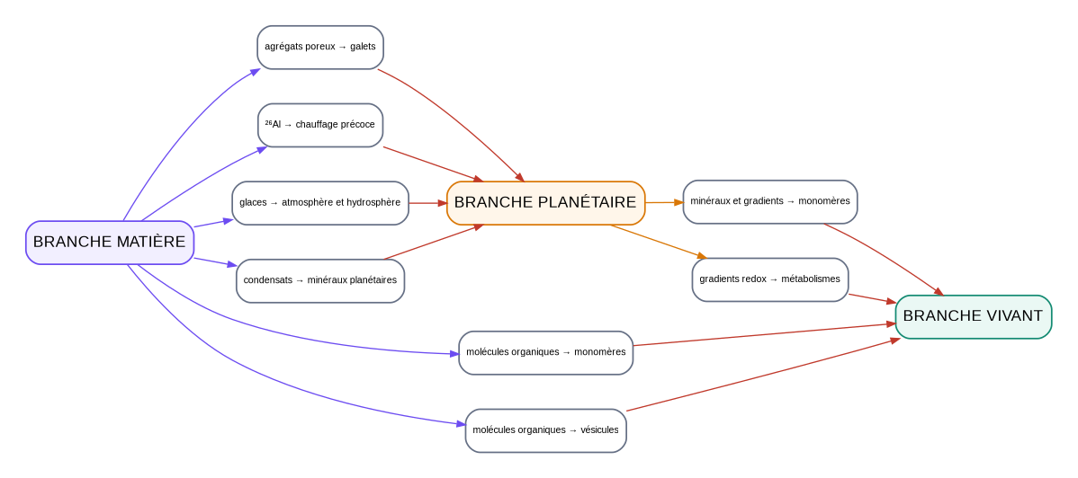
Figure 9. Les huit couples de transitions distincts qui assurent la continuité matérielle entre les branches.
Le graphe contient neuf transferts matériels interbranches correspondant à huit couples de transitions distincts. Le couple GA-029 vers GA-030 transporte deux produits, les minéraux secondaires et les gradients redox. Les autres couples transportent chacun un produit déclaré.

7.3 Ce que l’arbre permet désormais
L’arbre localise l’origine déclarée de chaque produit, les conditions permissives, les voies concurrentes, les ouvertures, les fermetures et les zones de faible certitude. Il transforme une chronologie en objet interrogeable. On peut retirer un nœud, suivre ses dépendances aval, repérer les goulets d’étranglement, comparer des histoires et préparer des tests d’ablation ou de contrefactualité.
Résultat démontré par la généalogie
Une représentation généalogique formellement close et calculable peut relier les transformations matérielles, planétaires et biologiques dans une structure commune. Ce résultat est une validation de construction. Il ne constitue pas encore la généalogie démontrée du réel ni une preuve de supériorité prédictive.

8. Résultats et découvertes réellement obtenus
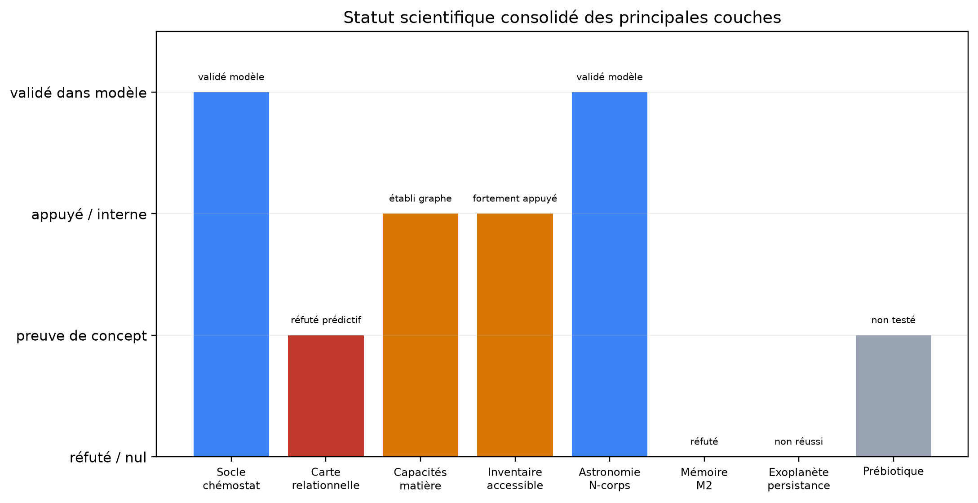
Figure 10. Statut consolidé des couches principales. Les hauteurs ne forment pas une échelle universelle de preuve.

8.1 Découvertes d’architecture scientifique
Résultat structurel | Contenu
La transition comme unité causale complète | Parents matériels, conditions, mécanisme, produit, propriété, accessibilité, ouvertures, fermetures et preuve sont réunis dans une même unité.
Séparation matière-condition | Ce dont un produit est fait est distingué de ce qui rend sa formation possible.
Accessibilité plutôt qu’inventaire total | L’histoire agit en redistribuant les constituants entre réservoirs, surfaces, interfaces et voies de transfert.
Fermeture du futur | Une transformation peut créer des capacités tout en supprimant des retours, en séquestrant des éléments ou en rendant des états trop coûteux.
Mémoire distribuée | Plusieurs compartiments conservent le passé avec des constantes de temps et des couplages différents.
Passage au vivant | Le changement de régime se situe dans l’entretien et la transmission des conditions de persistance, pas dans une simple augmentation de complexité.
Goulets interbranches | Quelques transferts matériels concentrent la continuité entre matière, planète et vivant.
Incertitude localisée | Le graphe montre exactement quelles articulations sont établies, inférées ou plausibles.

8.2 Résultats propres aux tests du dossier
Domaine | Objet | Résultat | Statut
Socle | Test interventionnel | 11/11 dans le modèle réduit, six cinétiques robustes | Validé dans le modèle réduit
Socle | Effet contre-intuitif | 10 cas sur 600, compétition et retard | Exploratoire
Carte | Prédiction de liens | AUC structurelle 0,491, chronologie 0,922 | Résultat négatif
Matière | Six dimensions | 0,000 bit propre | Codage actuel réfuté comme mesure indépendante
Matière | Échelle de capacités | 0,595 bit net, p = 5e-5, rho = 0,74 | Établi dans le graphe
Matière | Inventaire accessible | C, H, N recouvrent les coefficients, S en désaccord | Fortement appuyé, tension identifiée
Matière | Mémoire matérielle réelle | 5 familles positives sur au moins une relation ; 0 chaîne complète sous quatre contrôles, 3 exigées | C-MAT-MEM-05 ne soutient pas la transversalité
Astronomie | N-corps | 13 critères sur 15 | Validé dans le modèle réduit
Climat | M2 contre M1P | 0 critère sur 5, gain RMSE -31,6 % | Réfuté
Exoplanètes | Dépendance au chemin | 4 variables sur 4, ablation 4 sur 4 | Validation structurelle
Exoplanètes | Persistance | 0 variable matérielle après palier long | Non réussi
Matière | Fermeture stricte v0.9.3 | 46/53 nœuds ; noyau N029-N030-N053-N054 ; réparation candidate 53/53 non canonique | Verrou localisé, source causale insuffisante
Matière | Calibrage structurel v0.9.4 | 31 nœuds stables, 15 sensibles, 7 dans le verrou canonique ; 40 hyperarêtes à effet d’ablation | Tri structurel et documentaire, causalité générale non démontrée
Climat | Transfert orbital intermédiaire | gain positif dans 3 fenêtres sur 3, 3,12 % en moyenne | Hors échantillon à un pas, non GCM
Mémoire | Bassins et hystérèse | deux bassins pour M2 et M2P ; aucun écart matériel après retour complet | Exploratoire, non confirmatoire
Vivant | Benchmark externe Card 2019 | histoire moins bonne dans les 4 groupes ; IC bootstrap défavorable | Externe rétrospectif, non confirmatoire
Vivant | Programme prébiotique | deux trajectoires ARN sur huit cycles, aucune lignée parent-descendant | Critère héréditaire non testé
Généalogie | Clôture du graphe linéaire | 39 transitions, 77 relations parent-produit, aucune anomalie formelle | Cohérence structurelle vérifiée, distincte de l’hypergraphe strict

Les résultats négatifs font partie des découvertes du programme. La carte des transitions ne prédit pas au-delà de la chronologie. Les six dimensions ne portent aucune information propre dans leur premier codage. La monotonie de l’échelle des capacités est réfutée. M2 ne bat pas un témoin de complexité égale. La dépendance exoplanétaire disparaît sur palier long. Ces échecs définissent les implémentations à abandonner et les critères à durcir.

8.3 Ce qui appartient aux disciplines et ce qui appartient à ORI-C
Élément | Origine scientifique | Apport ORI-C actuel
Nucléosynthèse, chimie interstellaire, grains | Physique, astrophysique, cosmochimie | Réorganisation généalogique et typage des relations
Accrétion, différenciation, volatils | Sciences planétaires et pétrologie | Lien entre histoire des réservoirs et inventaire accessible
Dépendance au chemin planétaire | Cosmochimie et radiochronologie | Intégration dans une architecture commune
Membranes, polymères, endosymbiose | Chimie prébiotique et biologie | Décomposition du verrou d’intégration et protocole de lignées
Test N-corps | Calcul produit dans le dossier | Validation du modèle réduit
Test interventionnel | Calcul produit dans le dossier | Théorème local et limites structurelles
Clôture généalogique | Calcul produit dans le dossier | Validation formelle de la généalogie encodée

ORI-C n’a pas encore découvert une loi physique ou biologique universelle. Sa découverte actuelle est une architecture de représentation et de test. Elle devient scientifiquement forte lorsqu’elle produit un résultat discriminant que les descriptions classiques de complexité égale ne produisent pas.

8.4 Campagne ciblée v0.9.3
Priorité exécutée | Résultat | Portée
Verrou matière | Le noyau cyclique est localisé sur N029, N030, N053 et N054. Un recodage candidat ferme 53 nœuds sur 53. | La source disponible ne démontre pas la direction causale exacte. La réparation reste hors hypergraphe canonique.
Transfert orbital-climat | Le signal N-corps améliore la RMSE dans trois fenêtres temporelles sur trois, de 3,12 % en moyenne. | Prédiction à un pas utilisant l’état climatique observé. LR04 est accordée orbitalement. Aucun GCM.
Mémoire durable | M2 et son témoin apparié présentent deux bassins et une boucle d’hystérèse à 30 degrés. | Aucun état matériellement différent ne subsiste après le retour complet. Résultat exploratoire.
Réplication vivant | Dans Card 2019, le modèle historique est moins bon dans les quatre groupes de test. | Jeu externe aux données Windels, mais analyse rétrospective et non confirmatoire.
Prébiotique | Deux trajectoires réelles de populations d’ARN catalytique sont intégrées sur huit cycles. | Aucune filiation parent-descendant de compartiments. La continuité héréditaire reste non testable.

Cette campagne transforme les priorités en objets exécutables, mais aucun résultat ne reçoit un statut plus large que son protocole. La fermeture candidate n’est pas injectée dans le graphe canonique, le transfert climatique n’est pas un GCM, l’hystérèse reste interne au modèle et les deux benchmarks biologiques ne constituent pas une confirmation prospective.

8.5 Calibrage structurel et documentaire v0.9.4
Objet calibré | Résultat | Interprétation et limite
Graphe canonique | Les 53 nœuds et 53 hyperarêtes de la v0.9.3 sont gelés et contrôlés par empreinte. | Le calibrage n’ajoute ni ne retire de relation canonique.
Ablations | 40 hyperarêtes sur 53 produisent une perte mesurable dans la projection ou la fermeture stricte. | Une importance structurelle dans le graphe ne démontre pas une nécessité causale dans la nature.
Stress documentaire | Sur 4 000 tirages déterministes, 31 nœuds sont stables, 15 sensibles, 0 fragile et 7 déjà bloqués par le verrou canonique. | Les fréquences mesurent la dépendance au codage documentaire actuel, pas une probabilité de vérité.
Tri des relations | 35 priorités d’ablation, 4 relations du cycle de verrou, 10 cycles d’entretien, 3 relations redondantes et 1 priorité documentaire à fort effet aval. | H011, l’instabilité de streaming, devient la première cible documentaire hors module des interfaces.
Seuils documentaires | Le profil complet atteint 53 nœuds en projection et 46 en fermeture stricte. Le profil équilibré atteint 44 et 31. | La contraction localise la dépendance aux relations moins documentées. Elle ne les réfute pas.
Benchmark externe MESA | Deux trajectoires stellaires, 12 transitions et 14 nœuds atteignent une fermeture stricte de 14 sur 14. | Transfert du schéma de représentation, sans validation observationnelle de MESA ni loi universelle ORI-C.

Le calibrage apporte un tri plus fin entre soutien documentaire, rôle structurel, redondance, dépendance cyclique et effet en aval. Il conserve explicitement comme non mesurées la nécessité empirique, la suffisance, la temporalité quantitative, la réversibilité physique et l’effet d’une intervention directe. Il sert donc à choisir les prochains tests, pas à transformer le graphe en preuve causale générale.

9. Limites, corrections intégrées et points non démontrés

9.1 La clôture est formelle
Le vérificateur confirme la provenance interne des parents, la présence des champs, l’ordre des transitions, les catégories de mécanisme et les valeurs de certitude. Il ne lit pas la littérature et ne teste pas la causalité historique. La formulation correcte est que le graphe est cohérent avec ses règles. La formulation incorrecte serait qu’il démontre la généalogie réelle de la matière au vivant.

9.2 Le calcul d’information de la généalogie GM
Un ancien calcul d’information annonçait un gain conditionnel maximal de 0,654 bit. Cette valeur a été retirée des résultats probants et conservée uniquement dans les archives non probantes. Les champs textuels identifiaient presque chaque transition et permettaient une mémorisation des lignes. Le protocole actuel exige des catégories indépendantes de la cible, une validation hors échantillon et des permutations.
Une mesure recevable exige des catégories définies indépendamment de la cible, une séparation apprentissage-validation, des permutations, des groupes de transitions laissés hors échantillon et une comparaison à la position chronologique seule.

9.3 Correction scientifique du ²⁶Al
La filiation du ²⁶Al est maintenant séparée de la branche des actinides et du processus r. Le ²⁶Al est produit dans les étoiles massives par plusieurs sites de combustion, notamment le cœur convectif en combustion de l’hydrogène, la coquille convective du carbone et la combustion explosive néon-carbone. Il est ensuite éjecté, injecté dans le milieu présolaire ou le disque, incorporé aux solides et agit comme source de chauffage précoce des planétésimaux.
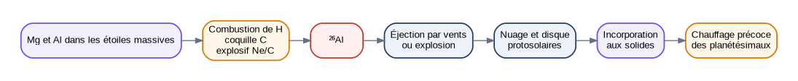
Figure 11. Filiation corrigée proposée pour le ²⁶Al. Les actinides restent dans une branche distincte de nucléosynthèse lourde.
Références externes de correction : C. Iliadis et al., The Astrophysical Journal Supplement Series 193, 16, 2011, DOI 10.1088/0067-0049/193/1/16. M. Limongi et A. Chieffi, The Astrophysical Journal 647, 483-500, 2006, DOI 10.1086/505164. I. D. Hutcheon et R. Hutchison, Nature 337, 238-241, 1989, DOI 10.1038/337238a0.

9.4 Neutrons et flux neutronique
Les généalogies distinguent désormais les noyaux graines et les neutrons comme parents matériels, tandis que le flux neutronique lent ou rapide est codé comme condition permissive du mécanisme.

9.5 Raccordement GM-GA
La correspondance entre la généalogie détaillée et l’arbre global est désormais explicitée dans une table canonique. Elle indique les correspondances directes, les étapes ajoutées dans l’arbre global et le passage de la différenciation détaillée vers plusieurs produits planétaires.

9.6 Certitude multidimensionnelle
Colonne proposée | Question
preuve_du_mecanisme | Le mécanisme est-il produit, mesuré ou reproduit ?
preuve_en_milieu_naturel | Le mécanisme existe-t-il dans un environnement naturel pertinent ?
preuve_de_la_transition_historique | Cette transition précise a-t-elle eu lieu dans la trajectoire considérée ?
certitude_du_role_causal | Le mécanisme a-t-il joué le rôle causal attribué dans cette transition ?

Cette séparation empêche d’attribuer à une voie historique un statut élevé simplement parce que le mécanisme existe en laboratoire. Une synthèse de type Strecker peut être établie expérimentalement sans démontrer qu’elle a produit les premiers monomères biologiques sur la Terre primitive.

9.7 Reproductibilité technique
La version 0.9.4-research aligne la source, le verrou de dépendances, les manifestes, le calibrage matière et les workflows de publication. Elle ajoute une CI séparée sous Python 3.12 et 3.13, un contrôle strict de Git LFS, une comparaison inter-environnements avec tolérances numériques explicites et une archive canonique déterministe. Les piles numériques natives sont exécutées dans des processus séparés pour éviter les blocages d’orchestration. La publication reste conditionnée au passage effectif des workflows après dépôt et création du tag.

10. Programme de validation prioritaire
Le plan directeur contient huit cent quatre items répartis en cinquante-huit groupes de travail. Le présent dossier réduit ce programme à une séquence de priorités qui conditionne directement la valeur scientifique du cadre.
Priorité | Action | Critère de réussite
1 | Revoir bibliographiquement le ²⁶Al, le flux neutronique et la correspondance GM-GA | Corrections intégrées puis validées par une revue indépendante
2 | Calibrer et documenter les relations prioritaires, notamment H011 et le cycle H030-H031-H052-H053 | Séparation explicite entre soutien documentaire, rôle structurel et causalité empirique
3 | Sourcer chaque transition à la littérature primaire | Référence identifiable pour mécanisme, milieu, histoire et rôle causal
4 | Réviser les quatre axes de certitude transition par transition | Aucun transfert implicite du laboratoire vers l’histoire réelle
5 | Appliquer le protocole d’information généalogique | Validation hors échantillon et permutation contre chronologie
6 | Mesurer l’inventaire accessible réel | Flux, spéciation, probabilités et horizons, pas seulement répartition
7 | Tester deux histoires à inventaire total voisin | Différence prédite par la distribution des réservoirs et vérifiée sur données
8 | Préenregistrer une prédiction ORI-C minimale | Témoin de complexité égale, seuil, ablation et arrêt définis avant le résultat
9 | Durcir le programme prébiotique | Lignées, témoin non copiable apparié et persistance sur plusieurs cycles
10 | Répliquer à l’extérieur | Au moins un résultat positif et un résultat négatif reproduits indépendamment
11 | Réparer la chaîne logicielle | Source, wheel, verrou, conteneur et manifeste issus de la même révision

Le test décisif pour ORI-C reste le même. Il faut montrer que l’histoire, l’accessibilité ou l’architecture apportent une prédiction hors échantillon qu’un modèle classique de complexité égale, connaissant la composition et l’état présent, ne produit pas. Tant que ce résultat manque, le cadre doit être présenté comme un programme falsifiable en consolidation.

Conclusion générale
La totalité du dossier montre une progression en trois mouvements. Le socle a construit un langage commun, des modèles, des données et des procédures de réfutation. Le programme a obtenu un théorème local dans le chémostat, une validation N-corps dans un modèle réduit, une première mesure de l’inventaire accessible et plusieurs résultats négatifs qui éliminent des implémentations fragiles. La campagne v0.9.3 localise le verrou de fermeture stricte de la matière, construit un transfert orbital-climat intermédiaire, teste les bassins et l’hystérèse, exécute un benchmark antibiotique externe et intègre des trajectoires d’ARN réelles. Le calibrage v0.9.4 gèle ensuite cette architecture, mesure les effets d’ablation, distingue 31 nœuds stables de 15 nœuds sensibles et transfère le schéma à deux trajectoires stellaires MESA. Le graphe généalogique linéaire reste formellement clos selon ses règles, tandis que l’hypergraphe mécanistique strict demeure ouvert à 46 nœuds sur 53.
L’architecture scientifique propre à ORI-C se situe dans l’articulation entre matière transmise, conditions permissives, organisation, mémoire, persistance, accessibilité et fermeture des possibilités. Elle ne constitue pas encore une loi générale démontrée. Elle constitue une méthode structurée permettant de dire exactement ce qui est connu, ce qui est seulement organisé, ce qui est réfuté et ce qui doit encore être testé.
Verdict scientifique consolidé
ORI-C possède désormais un socle conceptuel cohérent, plusieurs objets calculables, des résultats disciplinaires et numériques réels, une généalogie formellement close et une capacité croissante à produire ses propres réfutations. Il ne possède pas encore une prédiction transversale positive, reproduite et supérieure à un témoin apparié. La prochaine avancée dépend moins de l’élargissement du vocabulaire que d’un test discriminant réussi.

Annexe A. Catalogue compact des 39 transitions de l’arbre global
ID | Branche | Parents matériels | Conditions | Produit | Mécanisme | Ouvertures | Fermetures | Certitude
GA-001 | 1 matière | quarks | gluons | expansion cosmologique | nucléons | protons | neutrons | confinement | liaison nucléaire | quarks libres, définitivement | établi
GA-002 | 1 matière | nucléons | expansion cosmologique | deutérium | fusion nucleaire | chaîne vers hélium et lithium | aucune | établi
GA-003 | 1 matière | deutérium | nucléons | expansion cosmologique | hélium 4 | hélium 3 | lithium 7 | fusion nucleaire | chimie de l'hydrogène et de l'hélium | masses 5 et 8 : aucun noyau stable | établi
GA-004 | 1 matière | hélium 4 | deutérium | électrons | expansion cosmologique | atomes neutres | recombinaison electronique | chimie ; découplage matière-rayonnement | couplage Thomson | établi
GA-005 | 1 matière | atomes neutres | électrons | aucune | dihydrogène | chimie phase gazeuse | effondrement des premiers halos | aucune | fortement inféré
GA-006 | 1 matière | atomes neutres | gravité | refroidissement par H2 | refroidissement par HD | premières étoiles | effondrement gravitationnel | nucléosynthèse au-delà du lithium | aucune | fortement inféré
GA-007 | 1 matière | hélium 4 | premières étoiles | aucune | carbone 12 | fusion nucleaire | chimie organique ; captures alpha | aucune | établi
GA-008 | 1 matière | carbone 12 | hélium 4 | aucune | oxygène | néon | magnésium | silicium | soufre | fusion nucleaire | minéralogie silicatée ; eau | aucune | établi
GA-009 | 1 matière | silicium | soufre | aucune | fer | nickel | cobalt | fusion nucleaire | effondrement ; supernova ; dispersion | fusion exothermique au-delà du fer, définitivement | établi
GA-010 | 1 matière | fer | nickel | cobalt | neutrons | flux neutronique lent | éléments lourds voie s | capture neutronique | chimie des métaux lourds | au-delà du bismuth, instabilité alpha | établi
GA-011 | 1 matière | fer | nickel | cobalt | neutrons | flux neutronique rapide | actinides | capture neutronique | chauffage radiogénique de longue durée des corps planétaires | aucune | établi
GA-012 | 1 matière | magnésium | protons | évolution des étoiles massives | aluminium 26 | fusion nucleaire | chauffage très précoce, métamorphisme et différenciation des planétésimaux | après plusieurs demi-vies, la source thermique initiale devient indisponible | établi
GA-013 | 1 matière | oxygène | néon | magnésium | silicium | carbone 12 | aucune | grains réfractaires | condensation thermique | chimie de surface ; adsorption ; catalyse | aucune | établi

Annexe A. Catalogue de l’arbre global - suite 2/3
ID | Branche | Parents matériels | Conditions | Produit | Mécanisme | Ouvertures | Fermetures | Certitude
GA-014 | 1 matière | grains réfractaires | atomes neutres | aucune | dihydrogène de surface | chimie de surface | nuages denses ; formation stellaire efficace | aucune | établi
GA-015 | 1 matière | grains réfractaires | atomes neutres | dihydrogène de surface | aucune | manteaux de glace | hydrogenation | chimie organique ; livraison de volatils | les espèces gelées sortent du réseau gazeux | établi
GA-016 | 1 matière | manteaux de glace | flux ultraviolet | molécules organiques complexes | photolyse | acides aminés ; sucres ; bases azotées | aucune | établi
GA-017 | 1 matière | grains réfractaires | oxygène | magnésium | silicium | aucune | condensats réfractaires | condensation thermique | ancrage chronologique ; horloge Al-Mg | aucune | établi
GA-018 | 1 matière | condensats réfractaires | grains réfractaires | chocs | chondres | cristallisation | agrégation en corps chondritiques | la texture de condensation initiale est effacée | fortement inféré
GA-019 | 1 matière | chondres | condensats réfractaires | manteaux de glace | turbulence du disque | agrégats poreux | collision adhesion | croissance vers le millimètre | aucune | établi
GA-020 | 2 planétaire | agrégats poreux | turbulence du disque | galets | compaction | concentration locale | croissance par adhésion au-delà du centimètre : barrière de rebond | établi
GA-021 | 2 planétaire | galets | piège à pression | turbulence du disque | concentrations de galets | concentration hydrodynamique | effondrement direct | aucune | fortement inféré
GA-022 | 2 planétaire | concentrations de galets | gravité | seuil de Roche | planétésimaux | effondrement gravitationnel | accrétion de galets ; chauffage interne | dérive radiale, sans objet | fortement inféré
GA-023 | 2 planétaire | planétésimaux | aluminium 26 | aucune | planétésimaux chauffés | chauffage radiogenique | différenciation ; volcanisme | la texture primitive, irrécupérable après fusion | établi
GA-024 | 2 planétaire | planétésimaux chauffés | gravité | fugacité d'oxygène | noyau métallique | manteau silicaté | segregation densite | dynamo ; volcanisme ; dégazage | fer, nickel et sidérophiles séquestrés hors du domaine chimique de surface | établi
GA-025 | 2 planétaire | planétésimaux | planétésimaux chauffés | gravité | dissipation du disque | embryons planétaires | collision adhesion | impacts géants ; capture de gaz | aucune | fortement inféré
GA-026 | 2 planétaire | embryons planétaires | noyau métallique | manteau silicaté | gravité | corps différenciés | océan magmatique | impact | lune par disque d'impact ; croûte primaire | mémoire des accrétions antérieures, effacée | établi

Annexe A. Catalogue de l’arbre global - suite 3/3
ID | Branche | Parents matériels | Conditions | Produit | Mécanisme | Ouvertures | Fermetures | Certitude
GA-027 | 2 planétaire | océan magmatique | manteaux de glace | gravité | atmosphère secondaire | hydrosphère | degazage | altération aqueuse ; chimie en solution | aucune | établi
GA-028 | 2 planétaire | atmosphère secondaire | flux XUV stellaire | atmosphère filtrée | echappement atmospherique | oxydation progressive de la surface | l'inventaire d'hydrogène perdu ne revient pas | établi
GA-029 | 2 planétaire | hydrosphère | manteau silicaté | condensats réfractaires | circulation hydrothermale | énergie hydrothermale | minéraux secondaires | gradients redox | alteration aqueuse | chimie organique de surface minérale ; énergie chimique exploitable | aucune | établi
GA-030 | 3 vivant | molécules organiques complexes | minéraux secondaires | gradients redox | énergie hydrothermale | monomères biologiques | catalyse | polymérisation | aucune | établi
GA-031 | 3 vivant | monomères biologiques | cycles humide-sec | polymères | polymerisation | repliement ; catalyse ; appariement | aucune | fortement inféré
GA-032 | 3 vivant | polymères | aucune | réseaux réactionnels autocatalytiques | catalyse | sélection entre réseaux | aucune | plausible
GA-033 | 3 vivant | molécules organiques complexes | monomères biologiques | aucune | vésicules lipidiques | auto assemblage | concentration locale ; gradients ; encapsulation | dilution illimitée, désormais empêchée | établi
GA-034 | 3 vivant | vésicules lipidiques | polymères | réseaux réactionnels autocatalytiques | cycles humide-sec | protocellules | encapsulation | hérédité de composition ; lignées | aucune | plausible
GA-035 | 3 vivant | protocellules | polymères | aucune | hérédité moléculaire | copie par matrice | évolution par variation et sélection | au-delà du seuil d'erreur, l'information se perd : catastrophe d'erreur | plausible
GA-036 | 3 vivant | hérédité moléculaire | aucune | lignées sélectionnées | selection differentielle | métabolisme codé ; traduction | aucune | établi
GA-037 | 3 vivant | lignées sélectionnées | gradients redox | aucune | cellules à métabolisme codé | catalyse | diversification métabolique ; colonisation | retour à une chimie non codée, exclu par la dépendance mutuelle des composants | établi
GA-038 | 3 vivant | cellules à métabolisme codé | aucune | cellules à endosymbiote | endosymbiose | taille cellulaire et complexité génomique | autonomie de l'endosymbiote, irrécupérable | établi
GA-039 | 3 vivant | cellules à endosymbiote | aucune | eucaryotes | transfert de genes | multicellularité ; différenciation | séparation des deux lignées, définitivement close | établi

Annexe B. Correspondance entre GM et GA
id_gm | id_ga | type_correspondance | commentaire
GM-001 | GA-001 | directe | Confinement et nucléons
GM-002 | GA-002 | directe | Deutérium
GM-003 | GA-003 | directe | Nucléosynthèse primordiale
GM-004 | GA-004 | directe | Atomes neutres
GM-005 | GA-005 | directe | Dihydrogène en phase gazeuse
GM-006 | GA-006 | directe | Premières étoiles
GM-007 | GA-007 | directe | Carbone 12
GM-008 | GA-008 | directe | Éléments alpha
GM-009 | GA-009 | directe | Pic du fer
GM-010 | GA-010 | directe | Voie s
GM-011 | GA-011 | directe | Voie r et actinides
GM-012 | GA-012 | directe | Aluminium 26 séparé de la voie r
GM-013 | GA-013 | directe | Grains réfractaires
GM-014 | GA-014 | directe | Dihydrogène de surface
GM-015 | GA-015 | directe | Manteaux de glace
GM-016 | GA-016 | directe | Molécules organiques complexes
 | GA-017 | ajout_global | Condensats réfractaires du disque
 | GA-018 | ajout_global | Chondres
GM-017 | GA-019 | directe | Agrégats poreux
GM-018 | GA-020 | directe | Galets
GM-019 | GA-021 | directe | Concentrations de galets
GM-020 | GA-022 | directe | Planétésimaux
GM-021 | GA-023 | directe | Chauffage précoce par aluminium 26
GM-022 | GA-024 | partielle | Différenciation détaillée dans GM, produits séparés dans GA

Annexe C. Catalogue des 40 transitions historiques
ID | Régime | Nom du régime | Transition | Fenêtre | États accessibles | États fermés | Niveau
TR-001 | 1 | Physique fondamentale | Passage au régime électrofaible brisé | ~10⁻¹² s; physique des particules | Particules élémentaires massives |  | Inféré; mécanisme standard
TR-002 | 1 | Physique fondamentale | Asymétrie matière-antimatière | Univers primordial; date et mécanisme inconnus | Survie d'une matière baryonique durable |  | Asymétrie observée; mécanisme hypothétique
TR-003 | 1 | Physique fondamentale | Confinement des quarks | ~10⁻⁵ s; QCD et abondance des hadrons | Hadrons, dont protons et neutrons |  | Inféré; appuyé expérimentalement
TR-004 | 1 | Physique fondamentale | Nucléosynthèse primordiale | ~10 s à 20 min; abondances légères | Noyaux légers |  | Inféré à partir d'archives
TR-005 | 1 | Physique fondamentale | Recombinaison cosmologique (He puis H) | L’hélium se neutralise avant l’hydrogène; transparence cosmique vers 380 000 ans | Atomes neutres, chimie primordiale et transparence cosmique | Régime opaque couplé matière-rayonnement ; chimie ionisée du plasma primordial. | Inféré à partir d’archives et de modèles
TR-006 | 2 | Atomes et étoiles | Effondrement des premiers nuages stellaires | Quelques centaines de Ma; galaxies très anciennes | Premières étoiles |  | Reconstruit et modélisé
TR-007 | 2 | Atomes et étoiles | Nucléosynthèse stellaire | Premières étoiles puis processus continu | Éléments jusqu'aux groupes du fer |  | Observé et modélisé
TR-008 | 2 | Atomes et étoiles | Étoiles AGB, processus s et poussières | Après les premières générations stellaires | Carbone, noyaux lourds et grains |  | Observé; histoire inférée
TR-009 | 2 | Atomes et étoiles | Explosions stellaires et enrichissement | Premières étoiles massives puis processus continu | Dispersion des éléments et nouvelles générations |  | Observé
TR-010 | 2 | Atomes et étoiles | Matière neutronique et fusions d'étoiles à neutrons | Après les premières étoiles massives; encore actif | Phases denses et nucléosynthèse r |  | Observé; phases internes hypothétiques
TR-011 | 3 | Molécules | Formation de HeH+ | Post-recombinaison; détection actuelle dans NGC 7027 | Première liaison moléculaire cosmique candidate |  | Existence observée; présence primordiale inférée
TR-012 | 3 | Molécules | Formation de H₂ et HD | Après la recombinaison; avant les premières étoiles | Refroidissement moléculaire du gaz primordial |  | Inféré et modélisé
TR-013 | 3 | Molécules | Chimie carbonée simple du milieu interstellaire | Après l'enrichissement stellaire; toujours active | Réseaux de molécules C, N et O |  | Observé
TR-014 | 3 | Molécules | Manteaux de glace sur les grains | Nuages froids enrichis; récurrence locale | Chimie de surface et stockage des volatils |  | Observé

Annexe C. Catalogue des transitions historiques - suite 2/3
ID | Régime | Nom du régime | Transition | Fenêtre | États accessibles | États fermés | Niveau
TR-015 | 3 | Molécules | Molécules organiques complexes et cages carbonées | Régions enrichies; récurrence astrophysique | Chimie carbonée étendue |  | Observé pour plusieurs espèces
TR-016 | 4 | Solides cosmiques | Condensation de grains présolaires | Premières générations enrichies; processus continu | Phases solides et surfaces réactives |  | Observé dans météorites et spectres
TR-017 | 4 | Solides cosmiques | Formation des CAI | 4,567 Ga avant aujourd'hui; datations isotopiques | Chronomètre des premiers solides du Système solaire |  | Objet observé; âge inféré
TR-018 | 4 | Solides cosmiques | Formation des chondres et remaniement thermique des solides réfractaires | Premiers millions d'années du Système solaire | Solides ignés, textures thermiques et héritages remaniés |  | Architecture observée; mécanisme partiellement établi
TR-019 | 4 | Solides cosmiques | Concentration collective des galets | Premiers millions d'années des disques | Franchissement du seuil vers les planétésimaux |  | Physiquement plausible; observations compatibles
TR-020 | 4 | Solides cosmiques | Accrétion d'embryons planétaires | Quelques à dizaines de Ma dans les disques | Gravité propre et histoire collisionnelle |  | Inféré à partir d'archives
TR-021 | 5 | Architectures planétaires | Différenciation métal-silicate | Premiers millions à dizaines de Ma des corps | Noyaux, manteaux et croûtes |  | Inféré à partir d'archives
TR-022 | 5 | Architectures planétaires | Océans magmatiques et cristallisation fractionnée | Jeunesse des planètes différenciées | Réservoirs géochimiques distincts | Réseaux de réactions propres au liquide silicaté de haute température ; régime globalement fondu. | Inféré à partir d'archives
TR-023 | 5 | Architectures planétaires | Hydrosphères liquides durables | Terre: possible dès 4,4 Ga; preuves robustes ~3,7 Ga | Transport, dissolution et cycles aqueux |  | Observé aujourd'hui; ancienneté inférée
TR-024 | 5 | Architectures planétaires | Atmosphères secondaires | Après dégazage et apports volatils; durée variable | Climats, photochimies et cycles volatils |  | Observé; histoire inférée
TR-025 | 5 | Architectures planétaires | Recyclage tectonique global | Indices de mobilité vers 3,35 Ga; origine débattue | Couplage durable surface-manteau |  | Inféré; chronologie controversée
TR-026 | 6 | Diversification minérale | Altération aqueuse et argiles | Dès que l'eau interagit durablement avec les roches | Surfaces ioniques, adsorption et catalyse |  | Observé; ancienneté inférée
TR-027 | 6 | Diversification minérale | Précipitation chimique à grande échelle | Océans et atmosphères planétaires; processus récurrent | Carbonates, évaporites, oxydes et BIF |  | Inféré à partir d'archives

Annexe C. Catalogue des transitions historiques - suite 3/3
ID | Régime | Nom du régime | Transition | Fenêtre | États accessibles | États fermés | Niveau
TR-028 | 6 | Diversification minérale | Phases de haute pression et de choc | Impacts, enfouissement et subduction; récurrent | Nouveaux réseaux cristallins |  | Observé naturellement et expérimentalement
TR-029 | 6 | Diversification minérale | Oxygénation durable de la surface | Terre: ~2,5 à 2,3 Ga; archives redox | Domaines minéralogiques oxydés | Habitats de surface strictement anaérobies ; voies de synthèse organique abiotique en atmosphère réductrice. | Inféré à partir de plusieurs archives
TR-030 | 6 | Diversification minérale | Biominéralisation contrôlée | Après l'apparition du vivant; multiples lignées | Composites organo-minéraux |  | Observé; histoire reconstruite
TR-031 | 7 | Voies prébiotiques | Synthèse couplée de précurseurs biologiques | Aucune date historique établie; laboratoire | Inventaires compatibles de monomères |  | Produit expérimentalement
TR-032 | 7 | Voies prébiotiques | Concentration, activation et polymérisation | Aucune date historique établie; laboratoire | Chaînes catalytiques ou informationnelles |  | Produit partiellement; contexte naturel ouvert
TR-033 | 7 | Voies prébiotiques | Auto-assemblage de compartiments | Aucune date historique établie; laboratoire | Milieux internes sélectionnables |  | Produit expérimentalement
TR-034 | 7 | Voies prébiotiques | Réseaux autocatalytiques et protométabolismes | Aucune date historique établie; scénarios candidats | Entretien réactionnel par flux |  | Produit partiellement; histoire hypothétique
TR-035 | 7 | Voies prébiotiques | Catalyse ARN et copie dirigée par matrice | Aucune date historique établie; laboratoire | Couplage entre séquence et catalyse |  | Produit partiellement; autonomie hypothétique
TR-036 | 8 | Vivant | Établissement du code et de la traduction | Avant LUCA; date et enchaînement inconnus | Production de protéines à partir de séquences | Réassignations majeures du code ; architectures de traduction alternatives, rendues très coûteuses. | Reconstruit; origine ouverte
TR-037 | 8 | Vivant | LUCA | ~4,2 Ga proposé; modèle phylogénétique | Ancêtre commun des cellules actuelles |  | Reconstruit phylogénétiquement
TR-038 | 8 | Vivant | Photosynthèse oxygénique | Antérieure à la Grande Oxygénation; date débattue | Utilisation de l'eau et transformation redox planétaire |  | Reconstruit par génomique et archives
TR-039 | 8 | Vivant | Endosymbiose mitochondriale | Paléoprotérozoïque; fenêtre encore discutée | Cellule eucaryote compartimentée |  | Reconstruit
TR-040 | 8 | Vivant | Multicellularités complexes indépendantes | Apparitions multiples, surtout Protérozoïque-Phanérozoïque | Différenciation, tissus et coopération somatique | Autonomie de reproduction et de dispersion des cellules devenues somatiques. | Observé; histoire reconstruite

Annexe D. Résultats consolidés
Domaine | Objet | Résultat | Statut
Socle | Test interventionnel | 11/11 dans le modèle réduit, six cinétiques robustes | Validé dans le modèle réduit
Socle | Effet contre-intuitif | 10 cas sur 600, compétition et retard | Exploratoire
Carte | Prédiction de liens | AUC structurelle 0,491, chronologie 0,922 | Résultat négatif
Matière | Six dimensions | 0,000 bit propre | Codage actuel réfuté comme mesure indépendante
Matière | Échelle de capacités | 0,595 bit net, p = 5e-5, rho = 0,74 | Établi dans le graphe
Matière | Inventaire accessible | C, H, N recouvrent les coefficients, S en désaccord | Fortement appuyé, tension identifiée
Matière | Mémoire matérielle réelle | 5 familles positives sur au moins une relation ; 0 chaîne complète sous quatre contrôles, 3 exigées | C-MAT-MEM-05 ne soutient pas la transversalité
Astronomie | N-corps | 13 critères sur 15 | Validé dans le modèle réduit
Climat | M2 contre M1P | 0 critère sur 5, gain RMSE -31,6 % | Réfuté
Exoplanètes | Dépendance au chemin | 4 variables sur 4, ablation 4 sur 4 | Validation structurelle
Exoplanètes | Persistance | 0 variable matérielle après palier long | Non réussi
Matière | Fermeture stricte v0.9.3 | 46/53 nœuds ; noyau N029-N030-N053-N054 ; réparation candidate 53/53 non canonique | Verrou localisé, source causale insuffisante
Matière | Calibrage structurel v0.9.4 | 31 nœuds stables, 15 sensibles, 7 dans le verrou canonique ; 40 hyperarêtes à effet d’ablation | Tri structurel et documentaire, causalité générale non démontrée
Climat | Transfert orbital intermédiaire | gain positif dans 3 fenêtres sur 3, 3,12 % en moyenne | Hors échantillon à un pas, non GCM
Mémoire | Bassins et hystérèse | deux bassins pour M2 et M2P ; aucun écart matériel après retour complet | Exploratoire, non confirmatoire
Vivant | Benchmark externe Card 2019 | histoire moins bonne dans les 4 groupes ; IC bootstrap défavorable | Externe rétrospectif, non confirmatoire
Vivant | Programme prébiotique | deux trajectoires ARN sur huit cycles, aucune lignée parent-descendant | Critère héréditaire non testé
Généalogie | Clôture du graphe linéaire | 39 transitions, 77 relations parent-produit, aucune anomalie formelle | Cohérence structurelle vérifiée, distincte de l’hypergraphe strict

Annexe E. Sources internes faisant autorité
Domaine | Fichiers
Architecture et vocabulaire | 00_socle/CODEBOOK.md, ARCHITECTURE.md
Statuts scientifiques | ETAT_DES_PREUVES.md
Compteurs logiciels | ETAT_DES_TESTS.md
Carte relationnelle | 00_socle/carte_relationnelle/ANALYSE_GRAPHE.md
Test interventionnel | 00_socle/test_interventionnel/PORTEE_WP_S2.md et rapports générés
Branche matière | 01_branche_matiere/README.md et base_transitions/
Hypergraphe et inventaire | 01_branche_matiere/hypergraphe_transformations/*.json et *.csv
Filtrages planétaires | 02_branche_systeme_solaire/FILTRAGES_HISTORIQUES.md
Astronomie | couche_astronomique/STATUT_SCIENTIFIQUE.md et VALIDATION_FINALE.md
Mémoire historique | couche_memoire_historique/REPORT.md, RAPPORT_CORRIGE.md et STRESS_REPORT.md
Vivant et prébiotique | 03_branche_vivant/README.md et PROGRAMME_PREBIOTIQUE.md
Campagne ciblée v0.9.3 | plan_directeur/campagne_priorites_v093/ et rapports des cinq paquets
Calibrage matière v0.9.4 | 01_branche_matiere/hypergraphe_transformations/calibrage_v094/ et protocole gelé v0.9.3
Benchmark externe | 03_branche_vivant/benchmark_externe_card2019/ et DOI 10.5061/dryad.g41hg96
Trajectoires ARN | 03_branche_vivant/programme_prebiotique/donnees_reelles/ et DOI 10.5061/dryad.rxwdbrvgs
Arbre généalogique | 00_socle/genealogie/arbre_genealogique.csv et cloture_arbre.json
Généalogie détaillée de la matière | 01_branche_matiere/genealogie/genealogie_matiere.csv et cloture_genealogie.json

Annexe F. Livrables du présent dossier
Le dossier de livraison contient le document Word, sa version PDF, les figures utilisées, les tables de correspondance GM-GA, la synthèse des résultats et des copies des principaux fichiers machine lisibles. Les données, codes, rapports et annexes du dossier complet restent disponibles dans leur arborescence d’origine.

